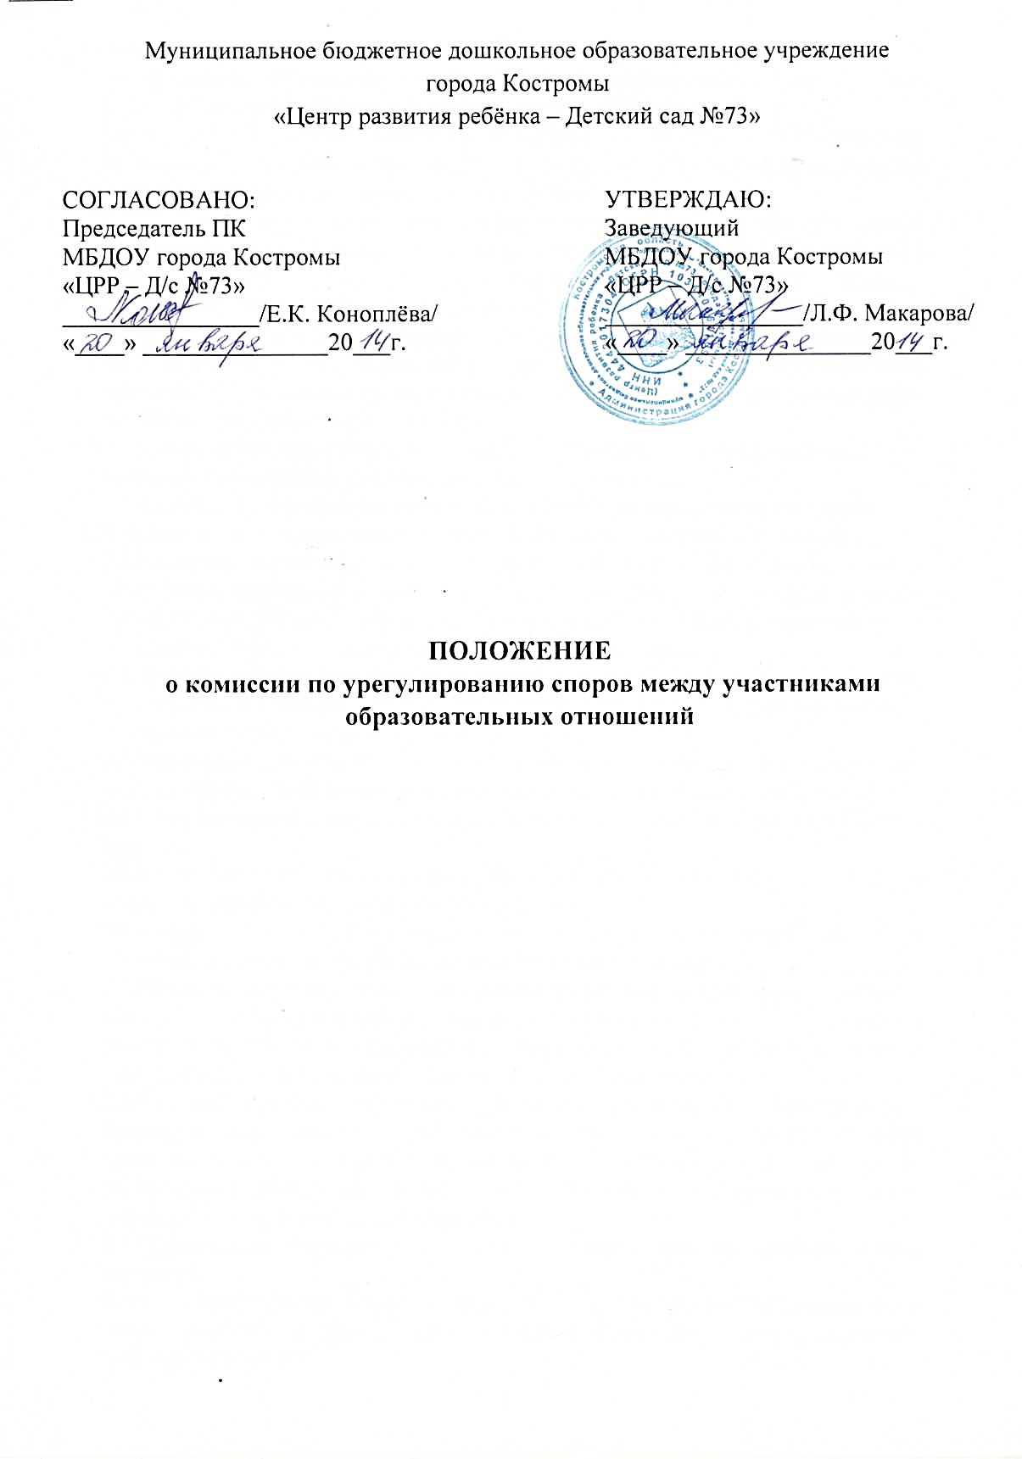

1.Общие положения
- Настоящее Положение о комиссии по урегулированию споров между участниками образовательных отношений (далее - Положение)
разработано на основе Федерального закона от 29.12.2012 №273-Ф3 «Об образовании в Российской Федерации» (часть 4 статья 45) с целью регламентации порядка ее создания, организации работы, принятия решений.
- Комиссия по урегулированию споров между участниками образовательных отношений (далее-Комиссия) муниципального бюджетного дошкольного образовательного учреждения города Костромы «Центр развития ребёнка – Детский сад №73» (далее - Учреждение) создается в целях урегулирования разногласий между участниками образовательных отношений (воспитанников, родителей (законных представителей), педагогических работников, Учреждения (в лице администрации) по вопросам реализации права на образование, в том числе в случаях:
- урегулирования разногласий между участниками образовательных отношений по вопросам реализации права на образование;
- в случаях возникновения конфликта интересов педагогического работника.
2. Порядок создания, организации работы, принятия решений Комиссией
- Комиссия создается в составе 6 членов из равного числа представителей родителей (законных представителей) воспитанников и представителей работников организации, сроком на 3 календарных года. Сформированный состав Комиссии утверждается приказом заведующего Учреждения.
- В состав Комиссии входят представитель родителей (законных представителей) воспитанников, представитель работников Учреждения, старший воспитатель, социальный педагог, педагог-психолог и т.д.).
- Председателя Комиссии выбирают из числа членов Комиссии большинством голосов путем открытого голосования в рамках проведения заседания Комиссии.
- Срок полномочия председателя один год с правом переизбраться на второй срок.
- Один раз в полгода Председатель Комиссии предоставляет отчет о проделанной работе руководителю Учреждения.
- Комиссия принимает заявления от педагогов, сотрудников, родителей воспитанников (законных представителей) в письменной форме.
- Комиссия по поступившим заявлениям разрешает возникающие конфликты только на территории учебного заведения, только в присутствии не менее 3-4 членов комиссии и в определенное время (в течение 3-х дней с момента поступления заявления), заранее оповестив заявителя и ответчика.
- Решение Комиссии принимается большинством голосов и фиксируется в протоколе заседания Комиссии. Комиссия самостоятельно определяет сроки принятия решения в зависимости от времени, необходимого для детального рассмотрения конфликта, в том числе для изучения документов, сбора информации и проверки ее достоверности.
- Председатель Комиссии имеет право наложить вето на решение членов комиссии.
- Председатель Комиссии подчиняется руководителю Учреждения, но в своих действиях независим, если это не противоречит Уставу учреждения, законодательству РФ.
- Председатель в одностороннем порядке имеет право пригласить для профилактической беседы педагога, сотрудника, родителей воспитанников (законных представителей), не собирая для этого весь состав Комиссии.
- Председатель имеет право обратиться за помощью к заведующему ДОУ для разрешения особо острых конфликтов.
- Председатель и члены Комиссии не имеют права разглашать информацию поступающую к ним. Никто, кроме членов Комиссии, не имеет доступа к информации.
- Комиссия несет персональную ответственность за принятие решений.
- Решение Комиссии является обязательным для всех участников образовательных отношений в Учреждении и подлежит исполнению в сроки, предусмотренные указанным решением.
- Решение Комиссии может быть обжаловано в установленном законодательством Российской Федерации порядке.

З. Права членов Комиссии Комиссия имеет право:
- принимать к рассмотрению заявления любого участника образовательных отношений при несогласии с решением или действием руководителя;
- принять решение по каждому спорному вопросу, относящемуся к ее компетенции;
- запрашивать дополнительную документацию, материалы для проведения самостоятельного изучения вопроса;
- рекомендовать приостанавливать или отменять ранее принятое решение на основании проведенного изучения при согласии конфликтующих сторон;
- рекомендовать изменения в локальных актах Учреждения с целью демократизации основ управления или расширения прав участников образовательных отношений.
- Обязанности членов Комиссии Члены Комиссии обязаны:
- присутствовать на всех заседаниях комиссии;
- принимать активное участие в рассмотрении поданных заявлений в устной или письменной форме;
- принимать решение по заявленному вопросу открытым голосованием (решение считается принятым, если за него проголосовало большинство членов комиссии при присутствии ее членов в полном составе);
- принимать своевременно решение, если не оговорены дополнительные сроки рассмотрения заявления;
- давать обоснованный ответ заявителю в устной или письменной форме в соответствии с пожеланием заявителя.
- Документация
- Документация Комиссии выделяется в отдельное делопроизводство.
- 3аседания Комиссии оформляются протоколом.
- Утверждение состава Комиссии и назначение ее председателя оформляются приказом по Учреждению.
- Протоколы заседаний Комиссии сдаются вместе с отчетом за год руководителю Учреждения и хранятся в документах совета три года.

